|  |
| --- |
| RAPPORT  DE PROJET |

|  |
| --- |
| Merouane Souadji  Yanis Rouabah  Jacques Tellier  erouane Souadji  Yanis Rouabah  Object-oriented Analysis & Design with UMRouabah  erouane Souadji  Yanis Rouabah |

AllOnCovid

|  |  |
| --- | --- |
| Object-oriented Analysis & Design with UML  M. KMIMECH Object-oriented Analysis & Design with UM M. KMIMECH  Object-oriented Analysis & Design with UML  M. KMIMECH Object-oriented Analysis & Design with UM M. KMIMECH |  |

Table des matières

Thème & Sujet ……………………………………………………………………………………………………2

Maquettage ……………………………………………………………………………………………………….3

Page d’accueil …………………………………………………………………………………………..3

Page de prise de rendez-vous ……………………………………………………………………4

Page de documentation sur statistiques……………………………………………………5

Modélisation ………………………………………………………………………………………………………6

Diagramme de Classe ………………………………………………………………………………..6

Diagramme de Cas d’Utilisation ………………………………………………………………..7

Diagramme de séquence général ………………………………………………………………8

Scénarii ………………………………………………………………………………………………………………9

Diagramme de séquence : « Prise de rendez-vous. »…………………………………9

Diagramme de séquence : « Observer statistique. »………………………………..10

Conclusion ………………………………………………………………………………………………………..11

|  |
| --- |
| Thème & Sujet |

|  |
| --- |
| Ces deux dernières années ont été marqué par le COVID19, cette dernière à forcer les entreprises et institutions à s’adapter rapidement à cette crise sanitaire. Le thème imposé pour ce projet a donc été naturellement celui de la Covid-19. Nombreuses sont les applications qui ont été développé au cours de ces dernières années dans le monde. Nous avons donc décidé d’étudier l’une d’elle. Nous avons choisi d’étudier une plateforme web de prise de rendez-vous pour se faire vacciner.  Nous avons décidé d’ajouter quelques fonctionnalités que nous avons jugé pertinentes, telles que : le fait de pouvoir déclarer un cas contact et consulter différentes statistiques liées à la covid19, permettant à l’utilisateur de se tenir à jour. |
|  |



## Page d’accueil

|  |
| --- |
| Maquettage |

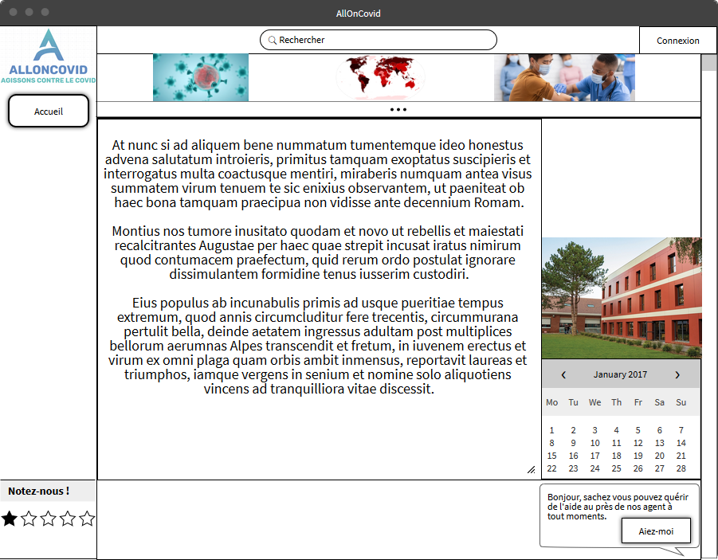

## Page de prise de rendez-vous

|  |
| --- |
| Maquettage |

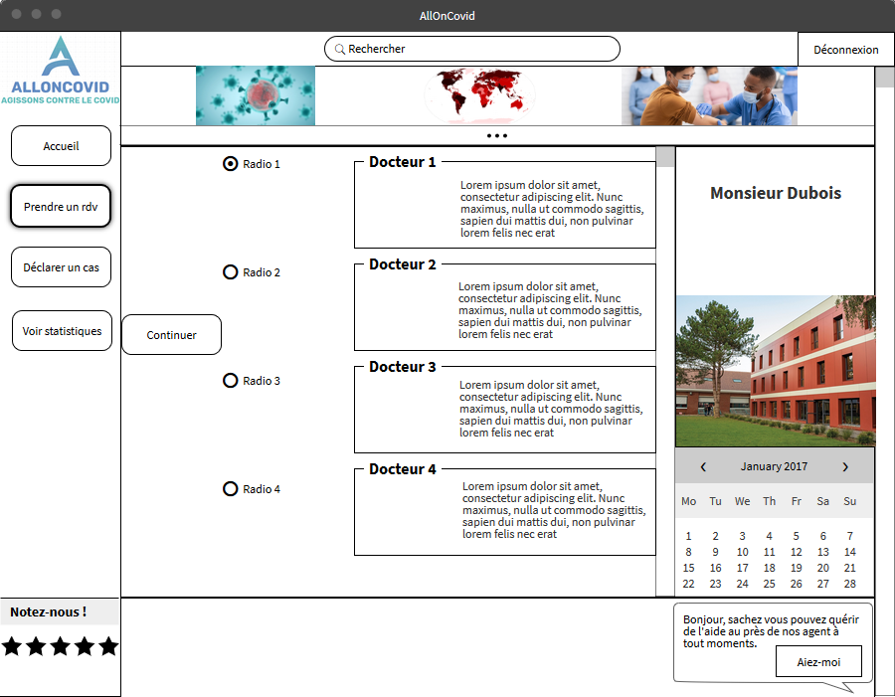

## Page de documentation sur statistiques

|  |
| --- |
| Maquettage |

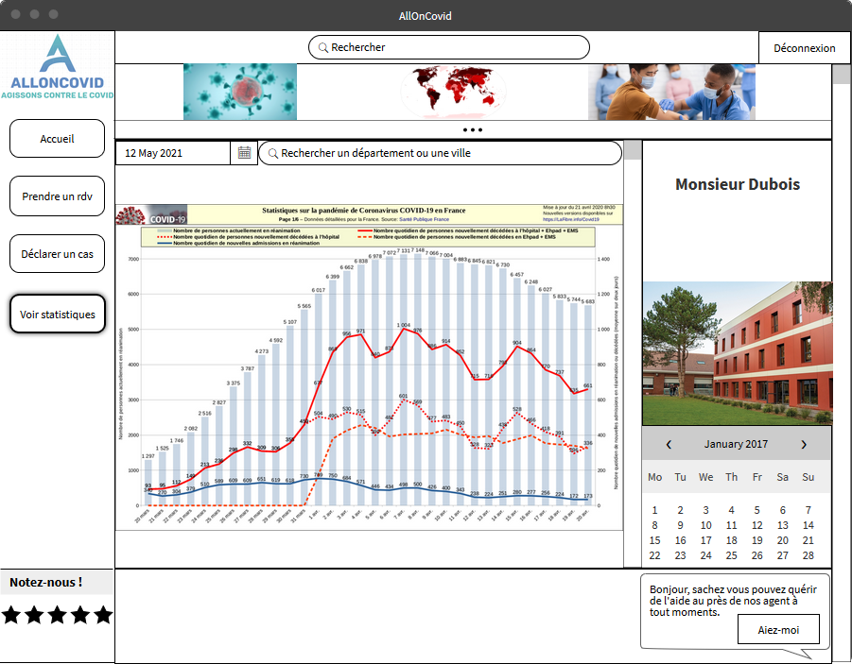

|  |  |  |  |
| --- | --- | --- | --- |
| Diagramme de Classe | | | |
|  | | |
|  |  |  |

|  |
| --- |
| Modélisation |

Nous avons fait le choix de factoriser tous les attributs et méthodes communs à tous nos acteurs, par la création d’une classe User qui généralise celle de Statisticien, patient et praticien. Lorsqu’un praticien créé une statistique, le site web envois une notification par e-mail à tous les utilisateurs du site résidant dans le département concerné par la statistique.

|  |  |  |
| --- | --- | --- |
| Diagramme de Cas d’Utilisation Veuillez zoomer pour mieux voir | | |
|  | | |
|  |  |  |

|  |
| --- |
| Modélisation |

Ici 3 acteurs sont présents et sont généralisé par un acteur global appelé User. Ces derniers possèdent tous la possibilité de créer un compte, se connecter, supprimer leur compte, déclarer un cas contact ou encore de visualiser des différentes statistiques publiées par des statisticiens.

|  |
| --- |
| Modélisation |

## Diagramme de séquence : Création d’un compte

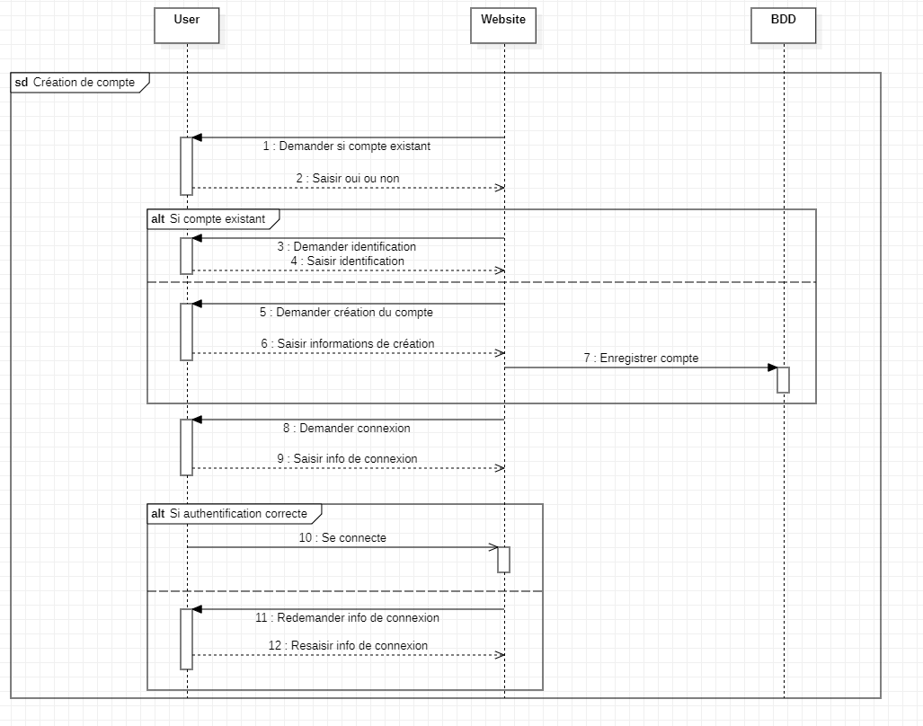

|  |
| --- |
| Modélisation |

## Diagramme de séquence : Inscription

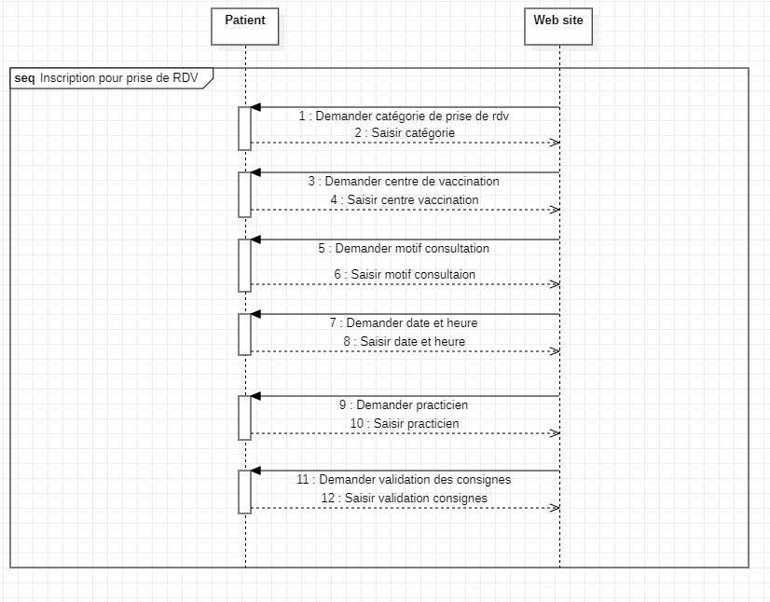

|  |
| --- |
| Modélisation |

## Diagramme de séquence : Prise de rendez-vous

|  |
| --- |
| Modélisation |

## Diagramme de séquence : Créer une statistique

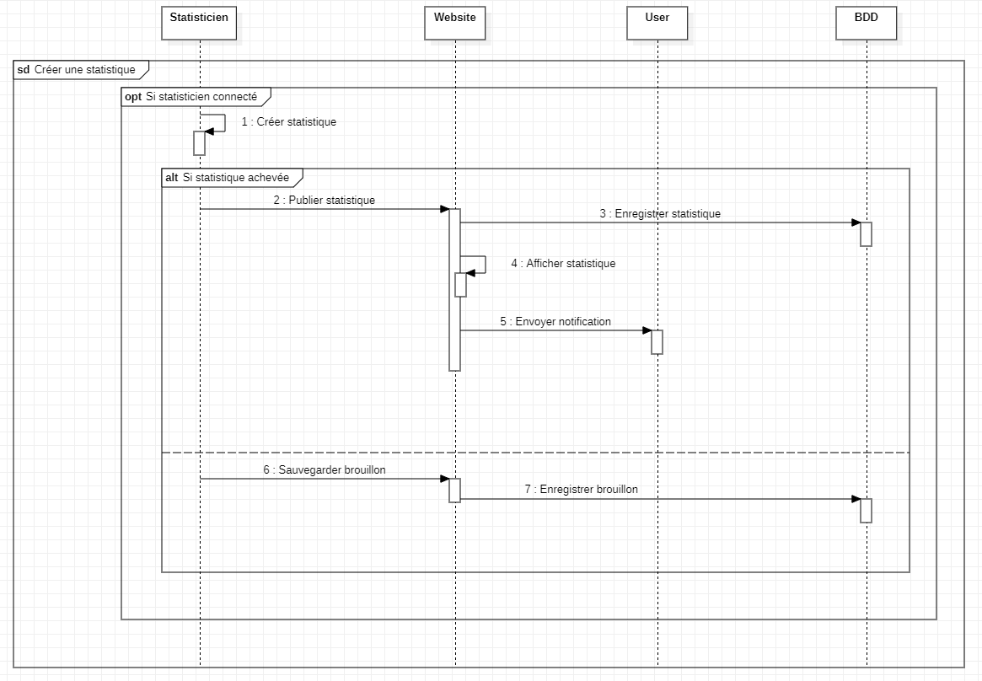

|  |
| --- |
| Modélisation |

## Diagramme de séquence : Signaler un cas contact

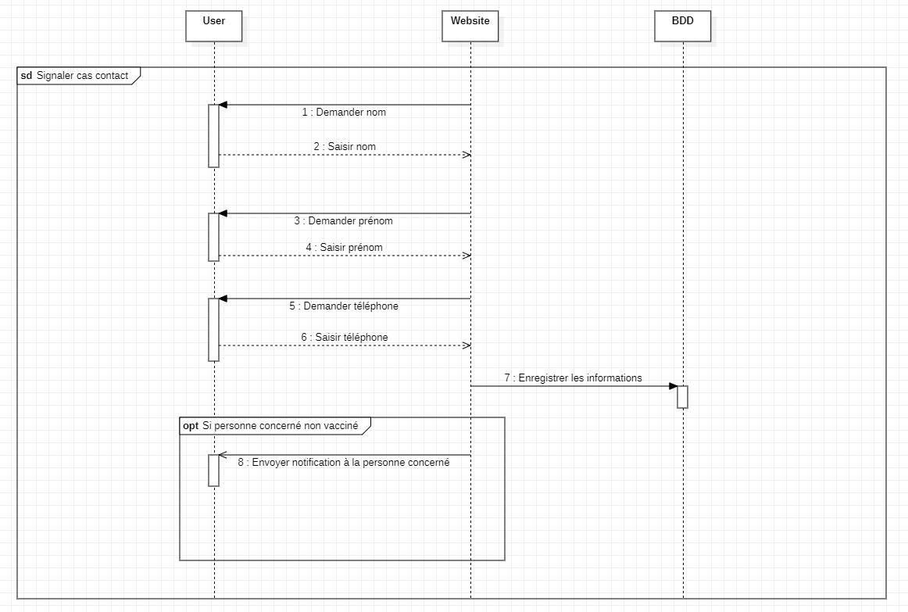

|  |
| --- |
| Modélisation |

|  |
| --- |
| Scénarii |

## Scenario 1 : Un utilisateur (Jean) souhaite prendre un rendez-vous pour lui et sa femme afin recevoir leur première dose de vaccin.

Jean et Janette habite dans le Pas de Calais (62) ils sont âgés de 59 ans et décident de se faire vacciner pour pouvoir recevoir leurs enfants en toute sécurité chez eux.

**1ère étape**

Jean se rends sur AllOnCOVID, il remplit un formulaire de prise de rendez-vous, il fournit ainsi des informations tels que le motif de la prise de rendez-vous ou encore une date de rendez-vous. Après avoir collecté toutes ces informations le site web vérifie si l’utilisateur est connecté au site web ce qui nous mène à la deuxième étape.

**2ème étape**

Jean n’est pas connecté, le site lui demande donc s’il possède déjà un compte sur AllOnCovid, Jean n’a pas de compte et doit donc s’inscrire en remplissant une formule classique d’inscription (Email, mot de passe, téléphone …). Une fois l’inscription faite Jean se retrouve connecter sur le site et peut donc finaliser sa prise de rendez-vous ce qui nous amène à la troisième étape.

**3ème étape**

Jean profite de cette occasion pour prendre un rendez-vous à sa femme Janette il remplit ainsi dans une section appelé « identité du concerné » les informations concernant sa femme. Ceci lui permet d’avoir pris 2 rendez-vous en 1, seulement avec son compte.

**4ème étape**

Jean accepte le traitement les conditions générales d’utilisations et prend connaissance de ses droits en matière de RGPD. Il certifie sur l’honneur de tenir son engagement sauf cas extrême. A la suite de cela un e-mail de confirmation est envoyé sur sa boite mail lui permettant d’avoir un récapitulatif des rendez-vous pris. Par la même occasion un e-mail de demande de rendez-vous est envoyé au praticien choisis par Jean.

**5ème étape**

Dr. Mati reçoit la demande de rendez-vous de la part de Jean et accepte le rendez-vous. Le rendez-vous est alors défini et finalisé. Jean et Dr. Mati se retrouveront quelques jours plus tard, la vaccination se déroulera très bien, ainsi Jean et sa femme pourront désormais accueillir leur famille à leur domicile.

|  |
| --- |
| Scénarii |

## Scenario 1I : Un statisticien (Marc) souhaite créer et publier ses derniers travaux qui concerne les chiffres relatant du COVID-19 dans le département du Val-de-Marne.

**1ère étape**

**2ème étape**

**3ème étape**

**4ème étape**

**5ème étape**

|  |
| --- |
| Conclusion |



AllOnCOVID est une application web à multiples fonctionnalités visant l’accompagnement des citoyens français lors de leur vaccinations dans un premier temps. À côté de cela, tous auront aussi la possibilité de participer à la lute contre ce virus en signalant des cas contacts, et enfin, chacun se verra dans la mesure du possible avoir accès à toutes sorte d’information sur les avancés du virus dans les départements et villes françaises.

Application pensé par : Merouane Souadji, Yanis Rouabah, et Jacques Tellier